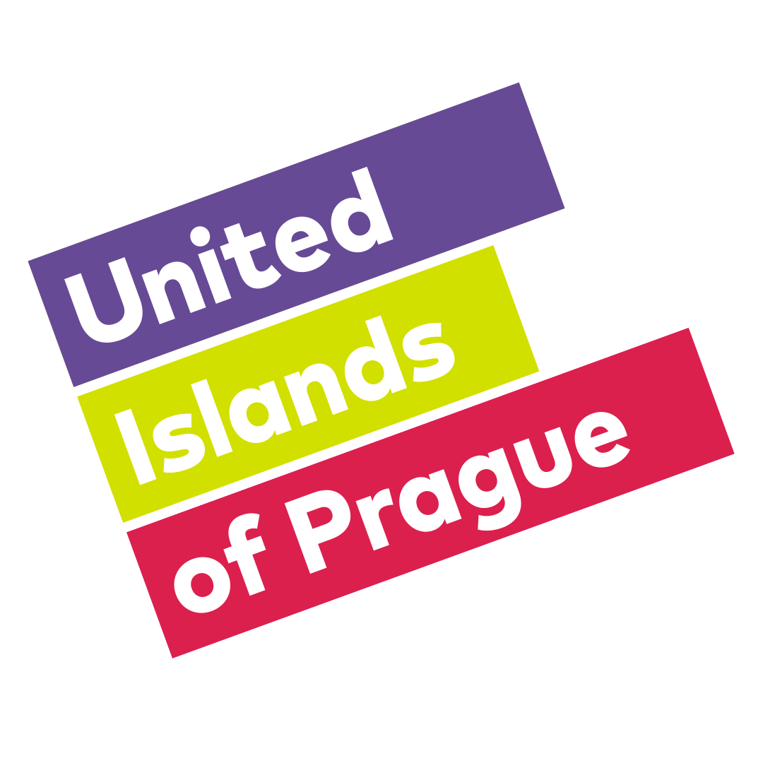

Festival United Islands of Prague odtajňuje kompletní program

Jubilejní 15. ročník úspěšného mezinárodního festivalu United Islands of Prague už zná všechny letošní účinkující z řad profesionálních hudebníků v čele s britskými rockery Arcane Roots. Příští týden oznámí také vítěze talentové soutěže Objevy United Islands, kteří pak na festivalu přímo před zraky početného publika zažijí svou koncertní premiéru na hlavním pódiu. Vše se odehraje v termínu 22.–23. června v pražském Karlíně. V rámci festivalu bude možné navštívit více než 15 hudebních scén, kde vystoupí 108 interpretů. Vstup na celý festival bude tradičně zdarma.

Festival United Islands se po loňské mimořádně úspěšné premiéře v Karlíně letos opět vrací na stejné místo. Křižíkova ulice a přilehlé okolí se tak během festivalového dění stane nejen hlavní kulturní tepnou Prahy, ale i místem přinášejícím nespočet nevšedních hudebních zážitků. Přímo v srdci Karlína totiž vznikne velká pěší zóna se stánky a hudebními pódii, na nichž zahraje celá řada známých i méně slavných interpretů z celého světa.

Na jaké hudební scény a interprety se můžeme těšit?

Největší české i zahraniční hvězdy budou k vidění na Karlínském náměstí, kde bude stejně jako v loňském roce umístěna Karlín stage. V roli hlavní hvězdy zde svoji pověstnou show předvede trojice rockerů Arcane Roots, která je v současnosti jednou z nejoblíbenějších alternativních rockových kapel ve Velké Británii. Neméně zajímavá budou i vystoupení dalších zahraničních interpretů, které představují rakouská indie rocková formace At Pavillon, mladá pop rocková kapela Vama z Rumunska, německá indie rocková pětice Leoniden a belgická trippopová parta Face on TV. Milovníci české hudby se mohou těšit na koncert stále populárnější čtveřice mladíků Ghost of You, která aktuálně sklízí úspěch jak u nás, tak za hranicemi. Chybět nebudou ani osvědčené hvězdy jako David Koller nebo Buty.

Pořadatelé „Ostrovů“ stejně jako v předchozích letech nesází jen na hlavní pódium, ale nabízí nabitý program i na ostatních scénách. Příznivci kytarové muziky by si rozhodně neměli nechat ujít ČT art stage před Invalidovnou, kde vystoupí například Vypsaná Fixa v čele s charismatickým zpěvákem Márdim, čeští alternativní rockeři John Wolfhooker nebo zkušená parta The Drain. Radio 1 stage se ponese na vlnách indie rockové muziky. Návštěvníci se mohou těšit na české i zahraniční kapely. Jedním z největších lákadel bude rakouská kapela Hearts Hearts, která je pověstná svými elektronickými baladami. Skvělý hudební zážitek slibuje i uhrančivá slovenská indie elektronická čtveřice Says, čeští zasmušilí melodici Piano nebo bratislavská čtveřice Talkshow, která již patří ke stálicím slovenského indie rocku.

Alternativnějším hudebním žánrům budou pak věnovány další scény. Economia stage na Lyčkově náměstí nabídne především blues a world music. K vidění zde bude třeba novozélandský zpěvák Thomas Oliver, který v minulosti předskakoval hvězdám jako je Joe Cocker nebo Erik Clapton. Milovníky blues potěší Kiero Grande ze Slovenska. Trio má za sebou kromě nejrůznějších slovenských přehlídek i hraní na Szigetu a vítězství na Slovakian Blues Challange 2017. V příjemném prostředí Kaizlových sadů vyroste ČRo Jazz stage, kde mimo jiných vystoupí třeba belgická parta Nordmann, která ráda míchá jazz a rock. Původem mexický pianista Alex Mercado diváky svou brilantní hráčskou technikou přenese do světa moderního jazzu. Českou jazzovou scénu bude reprezentovat například Ondřej Kabrna & Flying Power.

Skutečná liga stage ukáže nespočet talentů ze soutěže Skutečná liga, která funguje už čtrnáctým rokem. Rovnocenným partnerem všech zmiňovaných projekcí bude i tradiční otevřená scéna Open Mike, která ukáže známá i méně známá jména a dá příležitost i odvážlivcům z publika. Jedním z nejočekávanějších profi vystoupení bude koncert britského muzikanta Justina Lavashe, jež je dobře znám například ze společných projektů s Lenkou Dusilovou nebo Monikou Načevou.

Neméně zajímavý bude i program v rámci Klubové noci. Ta proběhne v pátek v noci jako afterparty po skončení hudební produkce na všech open air pódiích a nabídne návštěvníkům spoustu zajímavých interpretů. Jedním z nich budou živelní rockeři Blackout Problems z Německa, kteří už mají v Čechách slušnou posluchačskou základnu. Nezapomenutelné bude jistě také vystoupení ztřeštěného tria Noisy Pots, jenž je už dobře známé tím, že místo klasických nástrojů používá hrnce a další kuchyňské nádoby. Kluci svoji tvorbu označují jako DIY kitchen electro. Svou rozjetou show předvede také kontroverzní partička Bert & Friends.

Uvidíme i mladé talenty ze soutěže Objevy United Islands

Program pak doplní i mladé talenty ze soutěže Objevy United Islands, která vznikla za účelem pomoci méně známým projektům nastartovat hudební kariéru a získat první větší koncertní zkušenosti. O vítězích se rozhodne prostřednictvím hlasování na unitedislands.cz/objevy, kde je možné soutěžící kapely podpořit až do 3. června. Následně bude známo 15 finalistů, kteří vystoupí během Klubové noci a na hlavních pódiích festivalu. O tom, kdo se stane absolutním vítězem a dostane příležitost vystoupit v hlavním čase na hlavní stage hned po Davidu Kollerovi, kromě hlasujících diváků v průběhu festivalu rozhodne i skupina Objevitelů složená z muzikantů a profesionálů z hudební branže.

Kompletní line-up jednotlivých scén pořadatelé zveřejní v průběhu tohoto týdne na www.unitedislands.cz.

Akci významně podpořili: Hlavní město Praha, Česká televize, Economia, Radio 1, ČRo Jazz, ČRo Vltava, Railreklam a další. Všem partnerům děkujeme!

